Datum jednání: | 23. 04. 2026 | Bod programu: 60
Číslo návrhu: | 133/ZK/26
Název bodu: | Smlouva o spolupráci a finanční spoluúčasti mezi Jihočeským krajem a městem Trhové Sviny

Předkladatel: | Ing. David Štojdl
Zpracoval: | OSMT
Vedoucí odboru: | Ing. Hana Šímová

NÁVRH USNESENÍ

Zastupitelstvo Jihočeského kraje
  - schvaluje
návrh Smlouvy o spolupráci a finanční spoluúčasti mezi Jihočeským krajem a městem Trhové Sviny dle přílohy č. 1 návrhu č. 133/ZK/26;
  - ukládá
JUDr. Lukáši Glaserovi, LL.M., řediteli krajského úřadu, zajistit realizaci části I uvedeného usnesení.
T: 30.6.2026

DŮVODOVÁ ZPRÁVA

OŠMT předkládá návrh v souladu s § 36 zákona č. 129/2000 Sb., o krajích v platném znění.

Jihočeský kraj je zřizovatelem Základní umělecké školy F. Pišingera, Trhové Sviny, IČO 60076534 (dále také jen „ZUŠ“), se sídlem Sokolská 1052, 374 01 Trhové Sviny a Střední školy, Trhové Sviny, Školní 709, IČO 00582298 (dále také jen „SŠ“), se sídlem Školní 709, 374 19 Trhové Sviny.
Provoz a výuka ZUŠ v současnosti probíhá ve více budovách, a to v budově nacházející se na adrese Sokolská 1052, Trhové Sviny, v budově na adrese Žižkovo náměstí 92, Trhové Sviny (pouze kanceláře školy), tyto objekty má ZUŠ pronajaté od města Trhové Sviny. Dále provoz ZUŠ probíhá v budově na adrese Školní 709, Trhové Sviny a v areálu SŠ nacházejícího se na adrese Husova 548, Trhové Sviny, který je ve vlastnictví Jihočeského kraje. Na adrese Husova 548, Trhové Sviny probíhá také praktická výuka žáků SŠ, ale jen omezeně. Historické školní budovy na adrese Husova 548, Trhové Sviny jsou využívány SŠ jen sporadicky.
V areálu SŠ v Husově ulici se nachází tři budovy. Budova č.p. 548 z roku 1898 byla postavena na pozemku dnešního areálu jako dívčí škola. Přiléhající objekt s č.p. 654 byl přistavěn později a stavebně navazuje na historickou budovu. Oba v současnosti propojené objekty se nacházejí v památkové zóně města Trhové Sviny. Třetí budova je samostatný objekt a je využívána jako dílny a sklady pro obor střední školy „zemědělec-farmář“, areál má celkovou rozlohu 0,5 ha.
V současné době areál využívá SŠ, která má svou hlavní budovu ve Školní ulici (v blízkosti ZŠ a Gymnázia). V areálu v Husově ulici probíhá praktická výuka žáků. Historické školní budovy jsou využívány jen sporadicky, proto se nabízí možnost využít tento areál pro potřeby ZUŠ.

Jihočeský kraj za finanční spoluúčasti města Trhové Sviny zajistil zpracování studie proveditelnosti s názvem „Studie proveditelnosti využití objektů SŠ Trhové Sviny pro provoz ZUŠ F. Pišingera“ (dále také jen „studie proveditelnosti“), tato studie proveditelnosti řeší vedle přesunu ZUŠ také využití východní části areálu Husova, které je navrženo řešit zástavbou skládající se z pavilonů rozmístěných kolem dvora a které logicky doplní okolní urbanistickou strukturu.
Souběžně se záměrem sloučení provozu ZUŠ do jedné budovy a úprav areálu Husova pro potřeby SŠ řeší studie proveditelnosti možné úpravy stávající komunikace a prostranství Husova z pohledu dopravy a bezpečnosti provozu v okolí ZUŠ a SŠ, kde je vysoká intenzita dopravy a nepřehledné dopravní uspořádání.
Součástí studie proveditelnosti je také návrh řešení objektu bývalé fary v majetku města Trhové Sviny, tento objekt však není součástí zadání pro zpracování projektové dokumentace.

Předmětem Smlouvy o spolupráci a finanční spoluúčasti mezi Jihočeským krajem a městem Trhové Sviny (příloha č. 1 tohoto návrhu) je úprava vzájemných práv a povinností souvisejících s poskytnutím finančního podílu z rozpočtu města Trhové Sviny na pořízení projektové dokumentace, která bude zpracována na podkladu dříve zpracované studie proveditelnosti.

Obrázek č. 1 – Schéma rozdělení a vlastnictví
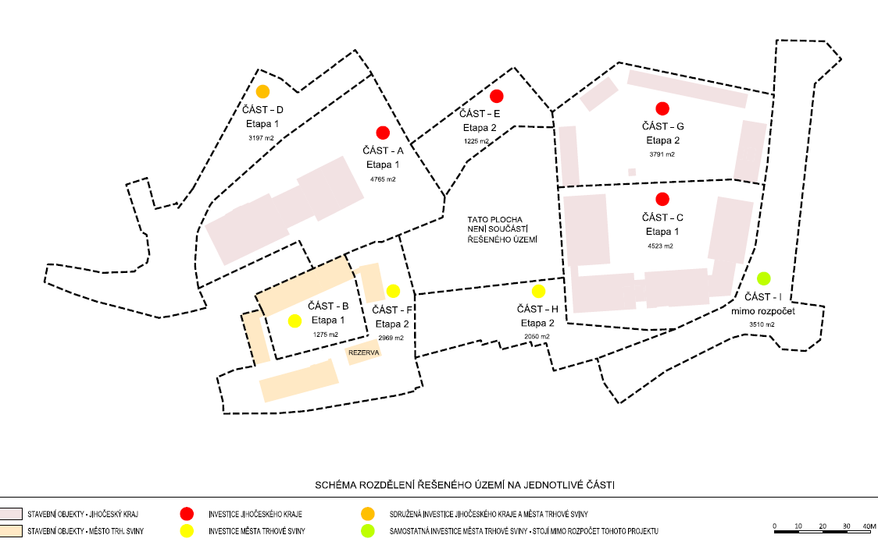

Na výše uvedeném obrázku č. 1 je přehledně znázorněno, které části budou součástí zhotovení projektové dokumentace (části A, C, D, E, G, H), nebude se zpracovávat část B, F (areál bývalé fary – kulturní centrum města).
Předpokládaná cena projektové dokumentace činí 25 002 500 Kč bez DPH. Částka je stanovena na základě odhadu stavebních nákladů ve výši 5 % dle studie proveditelnosti.
Projektová dokumentace bude financována z rozpočtu Jihočeského kraje, město Trhové Sviny se bude podílet financováním v rozsahu celé části H a v rozsahu poloviny ceny části D. Předpokládaná cena části H činí 410 000 Kč bez DPH a cena poloviny části D činí 599 450 Kč bez DPH, předpokládaná výše podílu města Trhové Sviny činí celkem 1 009 450 Kč bez DPH. Nedochází ke změně majetkových dispozic.

Město Trhové Sviny bude projednávat schválení smlouvy na jednání zastupitelstva města dne 27. dubna 2026.

Finanční nároky a krytí: projektová dokumentace bude hrazena z rozpočtu FRŠ (akce je součástí rozpočtu FRŠ pro rok 2026 i SVR 2027-2028)

Vyjádření správce rozpočtu: Bc. Blanka Klímová (OEKO): Souhlasím - z hlediska rozpočtu. Na akci strategické řešení SŠ a ZUŠ Trhové Sviny jsou v rozpočtu FRŠ na rok 2026 alokovány prostředky ve výši 20 mil. Kč. Ve schváleném SVR na rok 2027 je počítáno se 40 mil. Kč a na rok 2028 se 100 mil. Kč.

Návrh projednán (stanoviska): OPZU

PŘÍLOHY:
- Smlouva o spolupráci a finanční spoluúčasti mezi Jihočeským krajem a městem Trhové Sviny (JčK_Trhové Sviny_Smlouva o spolupráci a finanční spoluúčasti.docx)

Zodpovídá: vedoucí OŠMT - Ing. Hana Šímová

Termín kontroly: 1.7.2026
Termín splnění: 30.6.2026

